**Уважаемые родители (законные представители)!**

**Мы все прекрасно знаем, что любой негативный фактор легче предупредить чем бороться потом с последствиями! Не является исключением и деструктивное поведение детей!**

**Деструктивное поведение** — это действия (словесные

или практические), направленные на разрушение внешних и внутренних структур; стремление человека нарушить свою внутреннюю гармонию, нанести вред себе или окружающим. Проявления у несовершеннолетнего деструктивного поведения могут стать источником повышенной опасности как для него самого, так и для его близких, окружающих, общества в целом . Игнорирование или несвоевременное выявление взрослыми признаков деструктивного поведения у ребенка нередко приводит к причинению им физического вреда самому себе, окружающим, суицидальным поступкам, появлению зависимостей (токсикомания, алкоголизм и иные).

За некоторые деструктивные действия несовершеннолетних законодательством Российской Федерации предусмотрена[Хочу такой сайт](https://сайтобразования.рф/) административная или уголовная ответственность.[Хочу такой сайт](https://сайтобразования.рф/)

Огромная просьба, к Вам! Прочтите и возьмите на заметку методические рекомендации по раннему выявлению и реагированию на деструктивное поведение детей! Это очень важно!

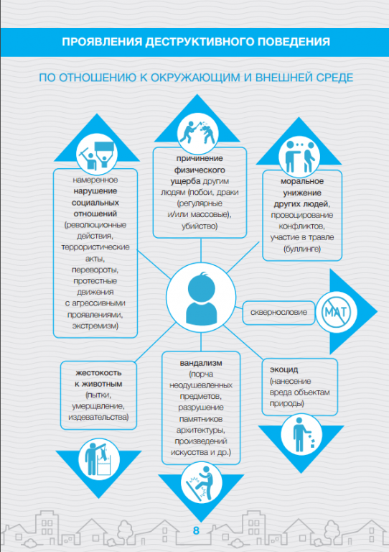

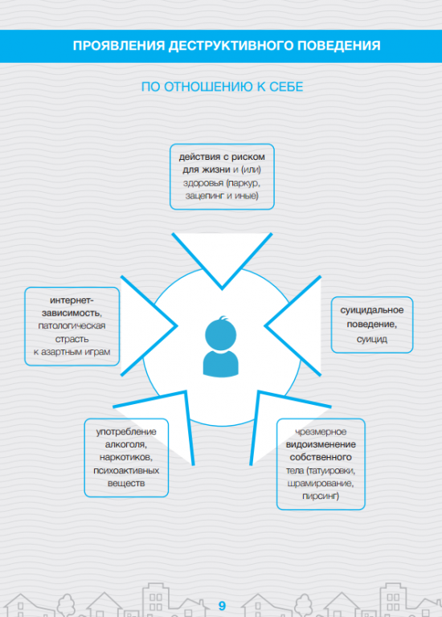

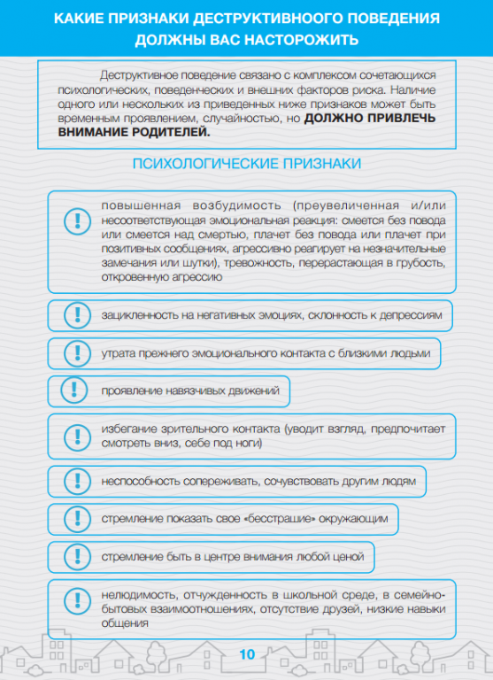

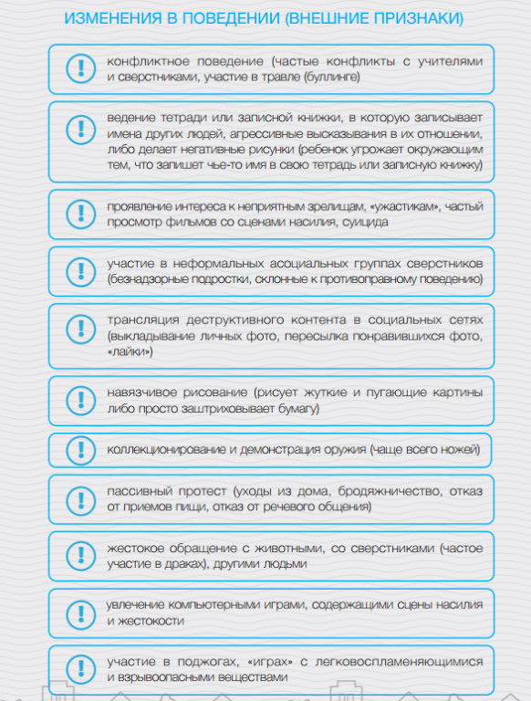

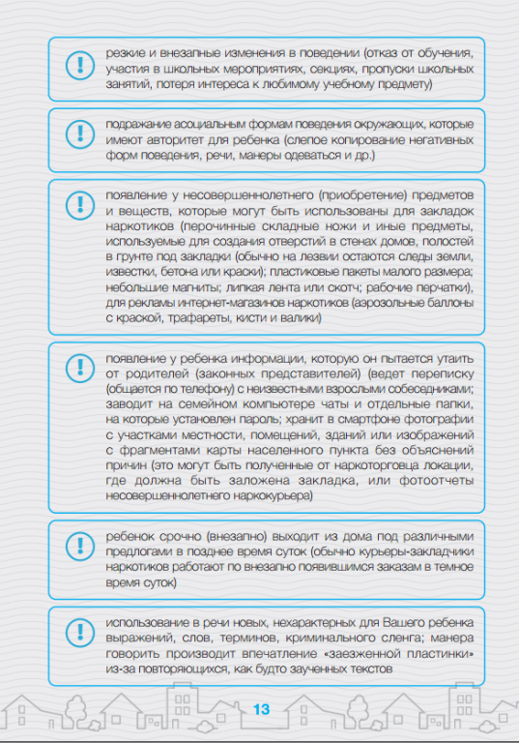

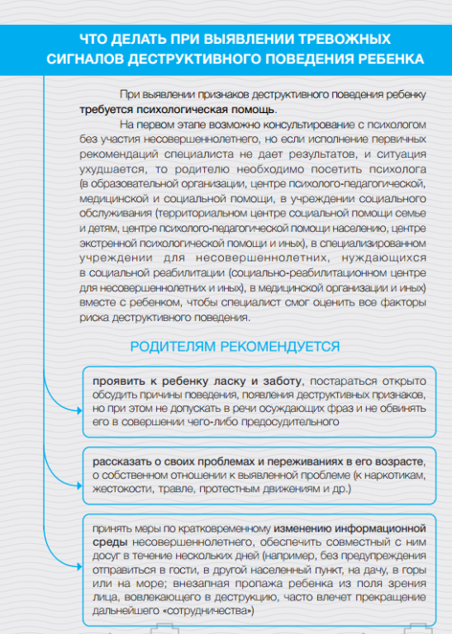

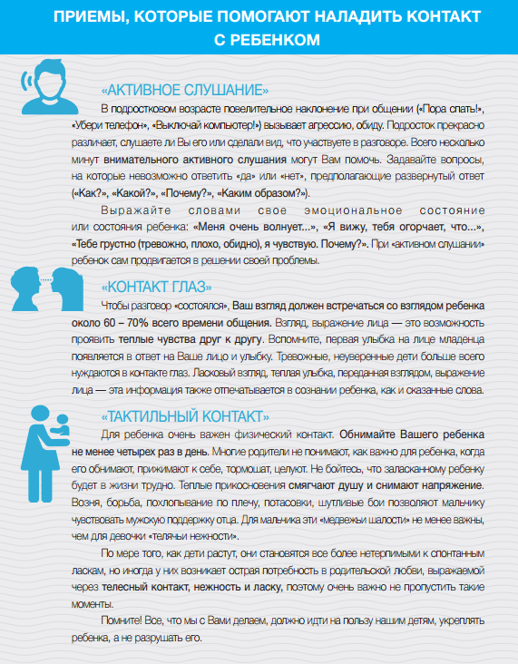

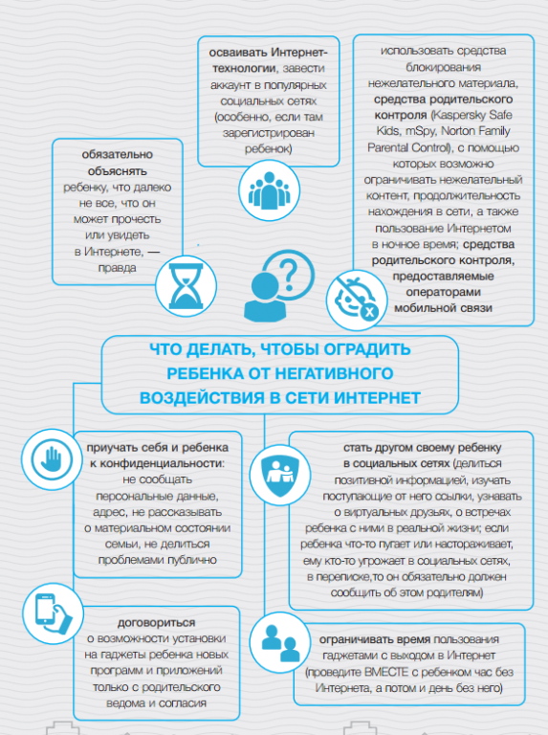

Алгоритм действия родителей <https://erzovka.volgogradschool.ru/upload/volgscerzovka_new/files/e0/ab/e0ab0418876c053dcb6456d4112ed4e2.pdf>

Инструкция действий родителей <https://erzovka.volgogradschool.ru/upload/volgscerzovka_new/files/a0/a6/a0a603df1c1126e208834399cfb8d451.pdf>